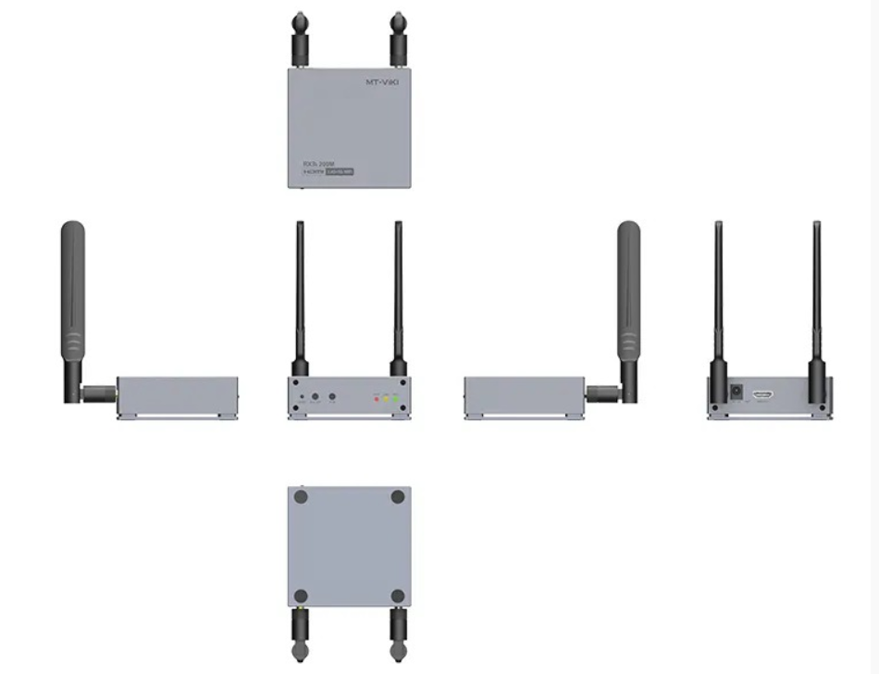

**Бренд: MAXON**

**Модель: MT-E200WHM R**

MAXON беспроводная система передачи HDMI сигнала MT-E200WHM R – это устройство, предназначенное для расширения HDMI-сигнала на значительные расстояния, обеспечивая высококачественную передачу видео и аудио. Он идеально подходит для использования в учебных заведениях, конференц-залах и других местах, где требуется передача сигнала на большие расстояния.

**Техническая характеристика:**

**Интерфейсы**

* **RX:** 1 * HDMI выход, 1 * IR вход, 1 * Аудиовыход, 1 * Порт питания.

**Видео**

* **Протокол сигнала:** HDCP1.4
* **Формат сжатия:** H.264
* **Полоса пропускания пикселей:** 10 Mbps
* **Интерфейс:** HDMI-A
* **Полоса пропускания интерфейса:** 3.2 Gbps
* **Максимальное разрешение:** 1920x1080 при 60 Гц
* **Сопротивление:** 100Ω
* **Максимальная длина HDMI-кабеля для соединения приемника и передатчика с потребителем и источником сигнала:** до 5 м

**Wi-Fi**

* **Тип сигнала:** Двухканальный
* **Стандарт Wi-Fi:** 802.11b/g/n/a/ac
* **Мощность радиочастотного сигнала:** Максимум dBm
* **Частоты Wi-Fi:** 2.4 ГГц, 5.1 ГГц, 5.8 ГГц
* **Дальность передачи:** 200 м (открытое пространство)

**Инфракрасный интерфейс**

* **Интерфейс:** 3.5 мм аудио порт
* **Тип сигнала:** Одноканальный
* **Тип сигнала:** Широкополосный
* **Входной уровень частотного сигнала:** 20 кГц - 60 кГц

**Прочее**

* **Корпус:** Алюминиевый сплав
* **Максимальное потребление:** 7W
* **Рабочая температура:** от 0 до 45°C
* **Рабочая влажность:** от 10% до 80% (без конденсации)
* **Размеры:** 90х92*х*33 мм